Disciplina :Istorie Clasa a IV-a B Înv.Babă Lenuța Data: 24.03.2020

FIŞĂ DE LUCRU

- Recunoaşte figurile domnitorilor români şi completează cu informaţii potrivite:
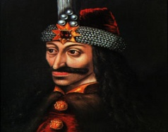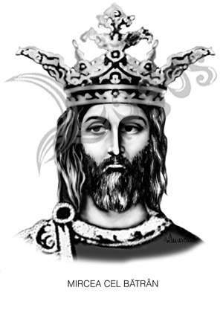
.......................................... ............................................... DOMN AL ........................................ DOMN AL ......................................
........................................................... .......................................................
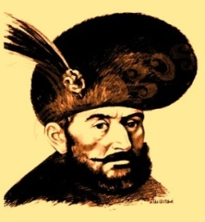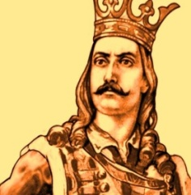
............................................... ...........................................
DOMN AL ....................................... DOMN AL ........................... ..................................................... .................................................
- Încercuieşte răspunsul corect:
Mircea cel Bătrân l-a înfruntat pe sultanul a) Mahomed I
b) Mahomed al II-lea
c) Baiazid
Ştefan cel Mare a obţinut o victorie importantă, lângă Vaslui la a) Podul Înalt
b) Belgrad
c) Călugăreni
După fiecare bătălie Ştefan cel Mare construia a) o şcoală
b) o mănăstire
c) o casă

- Adevărat A/ Fals F:
În anul 1475 oastea moldovenilor, condusă de Ştefan cel Mare, îi învinge pe turci.
În anul 1395 Mircea cel Bătrân cu oastea sa i-a învins pe turci la Rovine.
Vlad Ţepeş a fost nepotul lui Mircea cel Bătrân şi vărul lui Ştefan cel Mare.
Iancu de Hunedoara a fost ales guvernator al Ungariei.
Ştefan cel Mare nu a fost înmormântat la mănăstirea Putna.

- Subliniază trei modalităţi prin care domnitorii ţărilor române au încercat să păstreze independenţa şi pacea acestora:
- construirea de biserici
- încheierea de alianţe cu vecinii
- lupta împotriva cotropitorilor
- încoronarea
- pedepsirea trădătorilor
- plata tributului

